

关于举办第七届全球跨境电子商务大会
暨中国（郑州）跨境电商创新发展论坛的函

各有关单位：
2023年3月《政府工作报告》指出，加快发展外贸新业态新模式，充分发挥跨境电商作用。为进一步推动跨境电商高质量发展，服务构建新发展格局，同时，落实总书记在郑州考察时提出的“买全球、卖全球”重要指示精神，我会与郑州市人民政府、河南省商务厅拟定于2023年5月10日在郑州共同举办“中国（郑州）跨境电商创新发展论坛”（简称论坛）。
本次论坛作为“第七届全球跨境电子商务大会”（简称大会）的重要配套活动，以“跨境电商赋能对外开放新格局”为主题，回顾跨境电商发展历程，梳理发展成果，解读发展趋势，探讨新一轮国际贸易和投资新机遇，探索内陆地区发展跨境电商、直播电商、平台经济新模式，以跨境电商赋能产业高质量发展。
现诚邀贵单位相关人员参加本次大会及论坛。

联系人：曹老师
联系方式：13810506409

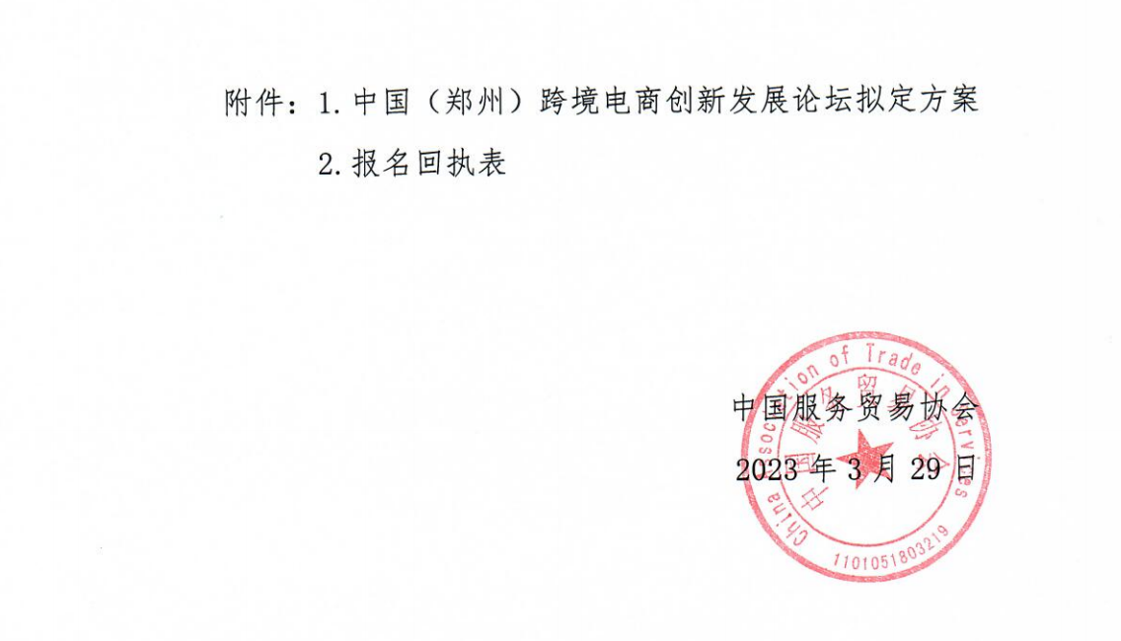

附件1

中国（郑州）跨境电商创新发展论坛
拟定方案

论坛落实习近平总书记“买全球、卖全球”重要指示，发挥跨境电子商务综合试验区引领作用，总结跨境电商产业发展经验，谋划发展新方式，开创发展新格局。以“跨境电商赋能对外开放新格局”为主题，回顾跨境电商发展历程，梳理发展成果，解读发展趋势，探讨新一轮国际贸易和投资新机遇，探索内陆地区发展跨境电商、直播电商、平台经济新模式，以跨境电商赋能产业高质量发展。
一、时间、地点
时间：5月10日 14:30-18:00
地点：郑州国际会展中心轩辕堂A厅
二、主题
跨境电商赋能国际开放新格局
三、规模
300人
四、组织机构
主办单位：郑州市人民政府、河南省商务厅、中国服务贸易协会
承办单位：郑州经济技术开发区、中国跨境电商50人论坛
五、主要内容
- 回顾郑州经开区作为我国跨境电商产业的发源地之一，取得哪些成果，推广哪些经验，如何为全国开发区改革创新贡献“郑州方案”。
- 跨境电商如何发挥优势，推动习近平总书记强调的中国制造、中国创造、中国品牌“出海”，以案例分享重要经验。
- 解读国际贸易新动向、跨境电商行业发展新趋势，宣传我国支持跨境电商可持续发展和推动国际合作新导向。探索内陆地区发展跨境电商、直播电商、平台经济新模式，以跨境电商赋能产业高质量发展。
- 探讨我国如何与时俱进分享新一轮国际贸易和投资新机遇，例如产业链衔接、加大海外投资、区域自贸等。
六、议程
第一阶段：领导致辞（14:30-15:10）
拟邀主持人：何雄 河南省郑州市委副书记、市长
拟邀嘉宾：
1.河南省人民政府副省长张敏
2.国家发改委高技术司司长沈竹林
3.商务部对外贸易司司长李兴乾
4.中亚区域经济合作学院院长Kabir Jurazoda
第二阶段：主题演讲（15:10-16:30）
拟邀主持人：樊福太 郑州市政协副主席、郑州经济开发区党工委书记
拟邀嘉宾：
1.全球CEO发展大会联合主席、全球跨境电商大会主席龙永图
2.Shein(希音)公司/Temu平台高管
3.大疆无人机公司/海尔海外公司/OPPO公司高管
4.TikTok（抖音海外版）公司/快手公司高管
5.贝宝（PayPal）/蚂蚁金服/PingPong金融高管
6.深圳傲基公司合伙人王智杰
第三阶段：主题对话 （16:30-17:30）
主题：构建河南跨境电商的新发展格局
内容：把握新形势，构建新格局，打造新模式，助力郑州跨境电商再上新台阶。对话主要围绕出台支持政策、完善配套服务、贸易便利化、跨境电商赋能产业、国家智库建设、跨境电商中原结算中心、跨境电商人才培养等方面展开深入研讨，推动本地跨境电商产业高质量发展。
拟邀主持人：洪晓东 中国世贸组织研究会专家、商务部世贸司原司长
拟邀对话嘉宾：
比利时驻华使馆商务参赞 孔之昂/匈牙利驻华大使馆公使兼商务处主任 戴彼得
郑州海关副关长 黄勇
汇丰中国副行长 李峰
亚马逊公司代表
中大门国际物流常务副总裁 崔卫红
第四阶段：签约仪式（17:30-17:50）
根据签约确认状况作动态调整。

附件2
报名回执表
单位名称
参加会议名称
参加人员名单
姓 名 | 职务职称 |  | 手 机 |  | E-mail |  | 参与活动
经办联络人
姓 名 |  | 职务职称 |  |  |  | E-mail
联系方式 | 办公： 传真： 手机：

请于4月15日前填好此表回传至联系人邮箱
（注：主论坛和分论坛同时报名，则填写两个会议的名称）

